Вопросы диагностического характера
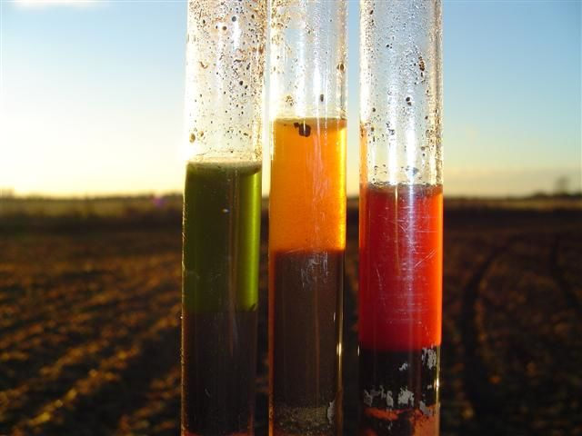
- Являются ли обнаруженные вещества почвенными?
- Есть ли на объекте-носителе почвенные наслоения? Какова их локализация?
- Пригодны ли представленные почвенные наслоения и образцы для сравнительного исследования для идентификации по ним конкретного участка местности?
- К какому региону страны можно отнести почвенные наслоения на объекте-носителе?
- Каков механизм и давность образования почвенных наслоений на объекте?
- Каковы условия хранения и использования объекта на основании анализа почвенных наслоений на нем?

